第一课

教学内容：介绍国家计算机二级C操作题考试特点、序列处理类算法
教学目的：熟悉国家计算机二级C操作题考试特点；掌握序列、公式函数处理类算法的考题

教学内容：
一、国家计算机二级C操作题考试特点
题型及分值分布：
满分60分，共有三种考查题型：
- 程序填空题：18分，一般3处填空
- 程序改错题：18分，1～3处错误，多数2处错误
- 程序设计题：24分
二、序列、公式函数处理类算法的考题特点
1．考题中的算法多以复杂的数学公式呈现，而且公式中多以分式的计算为主，考生要仔细观察公式中相邻的前后项，归纳出变化规律。把公式中的每一项提出来其实就是一组规律的序列计算，形如求1～100的累加和。
2．在填空和改错题中容易考到的知识：
(1)函数类型：一般结合调用语句、返回语句确定。
(2)变量赋初值：分析表达式第一项以及其他相关变量的初值确定。特别注意数据类型，如果是给实数赋初值一定要带小数点；或是初值直接就是第一项常量分式，如3/4，一定要写成3.0/4等，将其中一个数写成实数，这样才能得到实数结果，否则只取分子除分母后的整数结果。
(3)循环条件：序列的处理一般用到循环，注意理解题意，有的是次数，有的是最后一项接近某个给定值。
(4)循环体：结合多项式的变化规律，一般找到分子、分母的变化规律，计算出要累加的当前项，再累加；有的不需要直接计算当前项，可以利用前一项间接计算；注意数学表达式改写成C语言表达式的方法以及括号的使用；还要注意循环体内必须要有让循环条件趋于假的语句。
(5)返回结果：一般通过return语句带回。需要注意有的循环体直接计算出需要的结果，而有的还需要对循环体处理的结果再计算才是需要的结果。
(6)其他：主要考查语法知识。如关键字写法、控制结构语法、语句结束标志等。
3．编程题答题注意：
(1)首先定义相关变量：确定类型、变量名并赋初值，如循环变量、累加器变量、分子变量、分母变量以及其他辅助计算的中间变量等。
(2)设计循环：确定循环次数的多用for循环，不确定循环次数的多用while或do~while循环。循环体则是根据序列变化规律把当前项计算出来，再累加，进入下一次循环，若条件为真再计算，再累加……
(3)带回返回值：return s; 或 return(s);
三、课堂练习
第一套
1、程序填空题
给定程序中，函数fun的功能是计算如下公式：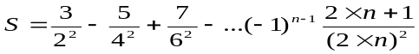
例如：若形参e的值为1e-3，函数的返回值为0.551690。
请在程序的下划线处填入正确的内容并把下划线删除,使程序得出正确的结果。
注意：源程序存放在考生文件夹下的BLANK1.C中。
不得增行或删行，也不得更改程序的结构！
给定源程序：
#include <stdio.h>
double fun(double e)
{ int i, k; double s, t, x;
s=0; k=1; i=2;
/**********found**********/
x=【1】/4;
/**********found**********/
while(x 【2】 e)
{ s=s+k*x;
k=k* (-1);
t=2*i;
/**********found**********/
x=【3】/(t*t);
i++;
}
return s;
}
main()
{ double e=1e-3;
printf("\nThe result is: %f\n",fun(e));
}
2、程序改错题
给定程序MODI1.C中函数 fun 的功能是：求出以下分数序列的前n项之和。和值通过函数值返回到main函数。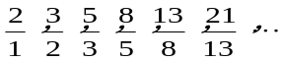例如，若n = 5，则应输出：8.391667。
请改正程序中的错误，使它能计算出正确的结果。
注意：不要改动main函数，不得增行或删行，也不得更改程序的结构！
给定源程序：
#include <stdio.h>
/************found************/
fun ( int n )
{ int a, b, c, k; double s;
s = 0.0; a = 2; b = 1;
for ( k = 1; k <= n; k++ )
/************found************/
{ s = s + (Double)a / b;
c = a; a = a + b; b = c;
}
return s;
}
main( )
{ int n = 5;
printf("\nThe value of function is:%lf\n",fun(n));
}
3、程序设计题
编写函数fun，其功能是：根据以下公式计算s，并计算结果作为函数值返回，n通过形参传入。
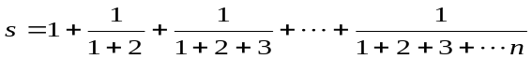
例如：若n的值为11时，函数的值为1.83333
请不要改动主函数main和其它函数中的任何内容，仅在函数fun的花括号中填入你编写的若干语句。
#include <stdio.h>
float fun(int n)
{ }
main()
{ int n; float s;
void NONO ( );
printf("\nPlease enter N:"); scanf("%d", &n);
s = fun(n);
printf("the result is: %f\n", s);
NONO();
}
第二套
1、程序填空题
下列给定程序中，函数fun的功能是：计算如下公式前n项的和并作为函数值返回。
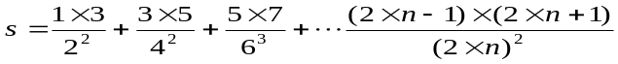
例如，当形参n的值为10时，函数返回值为9.612558。
请在程序的下画线处填入正确的内容并把下画线删除，使程序得出正确的结果。
注意：不得增行或删行，也不得更改程序结构！
#include <stdio.h>
double fun(int n)
{ int i; double s, t;
/**********found**********/
s=【1】;
/**********found**********/
for(i=1; i<=【2】; i++)
{ t=2.0*i;
/**********found**********/
s=s+(2.0*i-1)*(2.0*i+1)/【3】;
}
return s;
}
void main()
{ int n=-1;
while(n<0)
{ printf("Please input(n>0): "); scanf("%d",&n); }
printf("\nThe result is: %f\n",fun(n));
}
2、程序改错题
已知一个数列从0项开始的前3项：0、0、1，以后的各项都是其相邻的前3项之和。下列给定的程序中，函数fun的功能是：计算并输出该数列前n项的平方根之和sum。n的值通过形参传入。
请改正程序中的错误，使它能得出正确的结果。
注意：不要改动main函数，不得增行或删行，也不得更改程序的结构！
#include <stdlib.h>
#include <conio.h>
#include <stdio.h>
#include <math.h>
/*************found**************/
fun(int n)
{ double sum, s0, s1, s2, s; int k;
sum=1.0;
if (n<=2) sum=0.0;
s0=0.0; s1=0.0; s2=1.0;
for (k=4;k<=n;k++)
{ s=s0+s1+s2;
sum+=sqrt(s);
s0=s1;s1=s2;s2=s;
}
/*************found**************/
return sum
}
void main()
{ int n;
system("CLS");
printf("Input N=");
scanf("%d",&n);
printf("%f\n",fun(n));
}
3、程序设计题
请编写函数fun，它的功能是计算下列级数和，和的值由函数值返回。
例如，当n=10,x=0.3时，函数值为1.349859。
注意：请不要改动主函数main和其它函数中的任何内容，仅在函数fun的花括号中填入你编写的若干语句。
#include<conio.h>
#include<stdio.h>
#include<math.h>
#include<stdlib.h>
double fun(double x, int n)
{ }
void main()
{ FILE *wf;
system("CLS");
printf("%f ",fun(0.3,10));
/******************************/
wf=fopen("out.dat","w");
fprintf(wf,"%f",fun(0.3,10));
fclose(wf);
/*****************************/
}
三、课后练习
1、程序填空题
函数fun的功能是：计算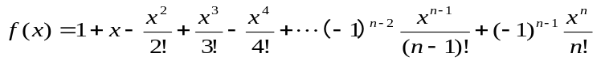的前n项之和。若x=2.5，n=15时，函数值为：1.917914。
请在程序的下划线处填入正确的内容并把下划线删除，使程序得出正确的结果。
注意：源程序存放在考生文件夹下的BLANK1.C中。
不得增行或删行，也不得更改程序的结构！
#include <stdio.h>
#include <math.h>
double fun(double x, int n)
{ double f, t; int i;
/**********found**********/
f = 【1】;
t = -1;
for (i=1; i<n; i++)
{
/**********found**********/
t *= (【2】)*x/i;
/**********found**********/
f += 【3】;
}
return f;
}
main()
{ double x, y;
x=2.5;
y = fun(x, 15);
printf("\nThe result is :\n");
printf("x=%-12.6f y=%-12.6f\n", x, y);
}
2、程序填空题
函数fun的功能是计算：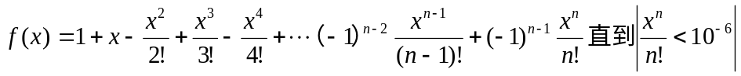
若x=2.5函数值为1.917915。
请在程序的下画线处填入正确的内容并把下画线删除，使程序得出正确的结果。
注意：不得增行或删行，也不得更改程序结构！
#include <stdio.h>
#include <math.h>
double fun(double x)
{ double f, t; int n;
f = 1.0 + x;
t=【1】;
n = 1;
do {
n++;
t*=(-1.0)*x/【2】;
f += t;
}
while(【3】>=1e-6);
return f;
}
main()
{ double x, y;
x=2.5;
y = fun(x);
printf("\nThe result is :\n");
printf("x=%-12.6f y=%-12.6f\n", x, y);
}
3、程序填空题
下列给定程序中，函数fun的功能是计算下式
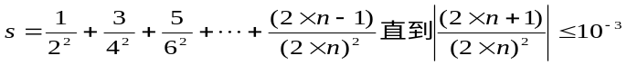
例如，若形参e的值为le-3，函数的返回值为2.985678.
请在下画线填入正确内容并将下画线删除，使程序得出正确结果。
注意：不得增行或删行，也不得更改程序结构。
#include <stdio.h>
double fun(double e)
{ int i; double s, x;
/**********found**********/
s=0; i=【1】;
x=1.0;
while(x>e){
/**********found**********/
【2】;
/**********found**********/
x=(2.0*i-1)/(( 【3】)*(2.0*i));
s=s+x;
}
return s;
}
main()
{ double e=1e-3;
printf("\nThe result is: %f\n",fun(e));
}
4、程序填空题
函数fun的功能是：计算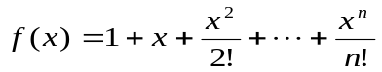的前n项。若x=2.5，函数值为12.182340。
请在程序的下画线处填入正确的内容并把下画线删除，使程序得出正确的结果。
注意：不得增行或删行，也不得更改程序结构！
#include <stdio.h>
double fun(double x, int n)
{ double f, t; int i;
f = 1.0;
/**********found**********/
t=【1】;
/**********found**********/
for(i=【2】;i<n;i++)
{
/**********found**********/
t*=x/【3】;
f += t;
}
return f;
}
main()
{ double x, y;
x=2.5;
y = fun(x, 12);
printf("\nThe result is :\n");
printf("x=%-12.6f y=%-12.6f\n", x, y);
}
5、程序填空题
函数fun的功能是：计算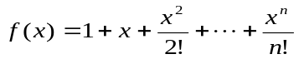直到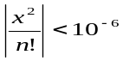 ，若x=2.5，函数值为12.182494。
请在程序的下画线处填入正确的内容并把下画线删除，使程序得出正确的结果。
注意：不得增行或删行，也不得更改程序结构！
#include <stdio.h>
#include <math.h>
double fun(double x)
{ double f, t; int n;
/**********found**********/
f = 1.0+【1】;
t = x;
n = 1;
do {
n++;
/**********found**********/
t *= x/【2】;
/**********found**********/
f += 【3】;
} while (fabs(t) >= 1e-6);
return f;
}
main()
{ double x, y;
x=2.5;
y = fun(x);
printf("\nThe result is :\n");
printf("x=%-12.6f y=%-12.6f \n", x, y);
}
6、程序改错题
给定程序MODI1.C中函数fun的功能是：根据整型形参m，计算如下公式的值。
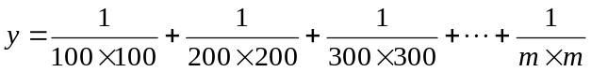，例如，若m = 2000，则应输出： 0.000160。
请改正程序中的语法错误，使它能计算出正确的结果。
注意：不要改动 main 函数，不得增行或删行，也不得更改程序的结构！
#include <stdio.h>
/************found************/
fun ( int m )
{ double y = 0, d ; int i ;
/************found************/
for( i = 100, i <= m, i += 100 )
{ d = (double)i * (double)i ;
y += 1.0 / d ;
}
return( y ) ;
}
main( )
{ int n = 2000 ;
printf( "\nThe result is %lf\n", fun ( n ) ) ;
}
7、程序改错题
下列给定程序中函数fun的功能是：根据以下公式求的值，并作为函数值返回。
例如，当给指定精度的变量esp输入0.00005时，应输出Pi=3.140578。
请改正程序中的错误，使它能得出正确结果。
注意：不要改动main函数，不得增行或删行，也不得更改程序结构！
#include <math.h>
#include <stdio.h>
double fun(double eps)
{ double s,t; int n=1;
s=0.0;
/************found************/
t=0;
while( t>eps)
{ s+=t;
t=t * n/(2*n+1);
n++;
}
/************found************/
return(s);
}
main()
{ double x;
printf("\nPlease enter a precision: "); scanf("%lf",&x);
printf("\neps=%lf, Pi=%lf\n\n",x,fun(x));
}
8、程序改错题
下列给定程序中函数fun的功能是：用下面的公式的近似值，直到最后一项的绝对值小于指定的数(参数num)为止。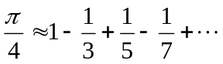 例如，程序运行后，输入0.0001，则程序输出3.1414。
请改正程序中的错误，使它能得出正确结果。
注意：不得增行或删行，也不得更改程序结构！
#include <math.h>
#include <stdio.h>
float fun ( float num )
{ int s ;
float n, t, pi ;
t = 1 ; pi = 0 ; n = 1 ; s = 1 ;
/**************found**************/
while(t >= num)
{ pi = pi + t ;
n = n + 2 ;
s = -s ;
/**************found**************/
t = s% n ;
}
pi = pi * 4 ;
return pi ;
}
main( )
{ float n1, n2 ;
printf("Enter a float number: ") ;
scanf("%f", &n1) ;
n2 = fun(n1) ;
printf("%6.4f\n", n2) ;
}
9、程序改错题
下列给定程序中fun函数的功能是：求表达式s=aa…aa-…-aaa-aa-a(此处aa…aa表示n个a，a和n的值在1至9之间)
例如，a=3，n=6则以上表达式为：s=333333-33333-3333-333-33-3 ，其值是296298。
a和n是fun函数的形参，表达式的值作为函数值传回main函数。
请改正程序中的错误，使它能得出正确结果。
注意：不要改动main函数，不得增行或删行，也不得更改程序结构！
#include <stdio.h>
long fun (int a, int n)
{ int j ;
/**************found**************/
long s = 0, t = 1 ;
for ( j = 0 ; j < n ; j++)
t = t * 10 + a ;
s = t ;
for ( j = 1 ; j < n ; j++)
/**************found**************/
{ t = t % 10 ;
s = s - t ;
}
return(s) ;
}
main( )
{ int a, n ;
printf("\nPlease enter a and n:") ;
scanf("%d%d", &a, &n ) ;
printf("The value of function is:%ld\n",fun(a,n));
}
10、程序改错题
下列给定程序中函数fun的功能是：计算并输出下列级数的请N项和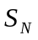直到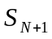的值大于q为止，q的值通过形参传入。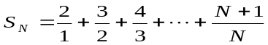例如，若q的值为50.0，则函数值应为49.394948。
请改正程序中的错误，使它能得出正确结果。
注意：不要改动main函数，不得增行或删行，也不得更改程序结构！
#include <conio.h>
#include <stdio.h>
double fun( double q )
{ int n; double s,t;
n = 2;
s = 2.0;
while (s<=q)
{ t=s;
/************found************/
s=s+(n+1)/n;
n++;
}
printf("n=%d\n",n);
/************found************/
return s;
}
main ( )
{ printf("%f\n", fun(50)); }
11、程序设计题
编写函数fun，其功能是：根据以下公式求的值(要求精度0.0005，即某项小于0.0005时停止迭代)。
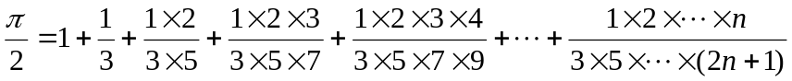
程序运行后，若输入精度0.0005，则程序应输出3.14…。
注意：请不要改动主函数main和其它函数中的任何内容，仅在函数fun的花括号中填入你编写的若干语句。
#include <stdio.h>
#include <math.h>
double fun ( double eps)
{ }
main( )
{ double x;
printf("Input eps:") ;
scanf("%lf",&x); printf("\neps = %lf, PI=%lf\n", x, fun(x));
}
12、程序设计题
编写函数fun，其功能是：求Fibonacci数列中大于t的最小的数，结果由函数返回。Fibonacci数列F(n)的定义为：
F(0)=0,F(1)=1
F(n)=F(n-1)+F(n-2)
例如，当t=1000，函数值为1597。
注意：请不要改动主函数main和其它函数中的任何内容，仅在函数fun的花括号中填入你编写的若干语句。
#include <math.h>
#include <stdio.h>
int fun( int t)
{ }
main() /* 主函数 */
{ int n;
n=1000;
printf("n = %d, f = %d\n",n, fun(n));
}
13、程序设计题
编写函数 fun，函数的功能是：根据以下公式计算 s，计算结果作为函数值返回；n 通过形参传入。
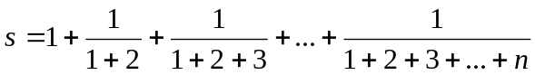
例如：若 n 的值为 11 时，则函数值为：1.833333
注意：部分源程序存在文件 prog.c 中。
请勿改动主函数 main 和其他函数中的任何内容，仅在函数 fun 的花括号中填入你编写的若干语句。
#include < conio.h >
#include < stdio.h >
#include < string.h >
float fun(int n)
{ }
main()
{ int n;float s;
printf("\nPlease enter N:");scanf("%d",&n);
s=fun(n);
printf("the result is:%f\n",s);
}
14、程序设计题
请编写函数 fun，其功能是：计算并输出下列多项式的值：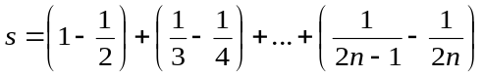
例如，在主函数中从键盘给 n 输入 8 后，输出为：s=0.662872。 注意：要求 n 的值大于 1 但不大于 100。 部分源程序在文件 prog.c 中。
请勿改动主函数 main 和其他函数中的任何内容，仅在函数 fun 的花括号中填入你编写的若干语句。
#include < stdio.h >
double fun(int n)
{ }
main()
{ int n; double s;
printf("\nInput n: "); scanf("%d",&n);
s=fun(n);
printf("\ns=%f\n",s);
}

